**МИНИСТЕРСТВО НАУКИ И ВЫСШЕГО ОБРАЗОВАНИЯ РОССИЙСКО ФЕДЕРАЦИИ**

**ФЕДЕРАЛЬНОЕ ГОСУДАРСТВЕННОЕ БЮДЖЕТНОЕ ОБРАЗОВАТЕЛЬНОЕ**

**УЧРЕЖДЕНИЕ ВЫСШЕГО ОБРАЗОВАНИЯ**

**«НАЦИОНАЛЬНЫЙ ИССЛЕДОВАТЕЛЬСКИЙ НИЖЕГОРОДСКИЙ ГОСУДАРСТВЕННЫЙ УНИВЕРСИТЕТ ИМ. Н.И. ЛОБАЧЕВСКОГО»**

**Дзержинский филиал**

**Кафедра** ИТ-сервисы и технологии обработки данных в экономике и финансах

**ОТЧЕТ**

**по дисциплине «Интеллектуальные информационные системы»**

**к лабораторной работе № 3**

**Тема «Распознование цифры на Python»**

Выполнил:

Студент гр. № 2721Б1ПИ

Погодин Дмитрий Евгеньевич

Проверил:

Ст.преподаватель, к.т.н.

\_\_\_\_\_\_\_/Нажимова Н.А./ \_\_\_\_\_\_\_\_\_\_\_\_\_\_\_\_\_\_\_\_\_

Дзержинск 2024

**Ход работы**

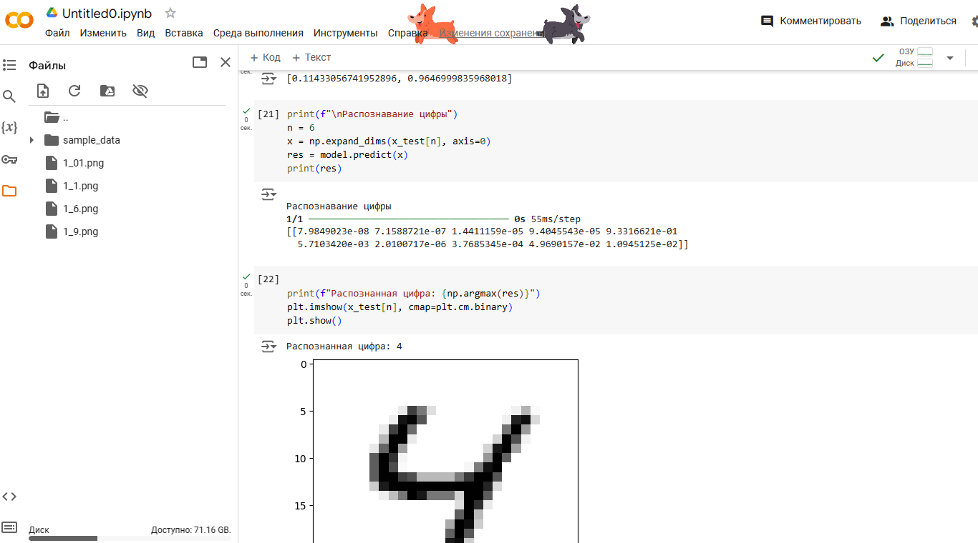

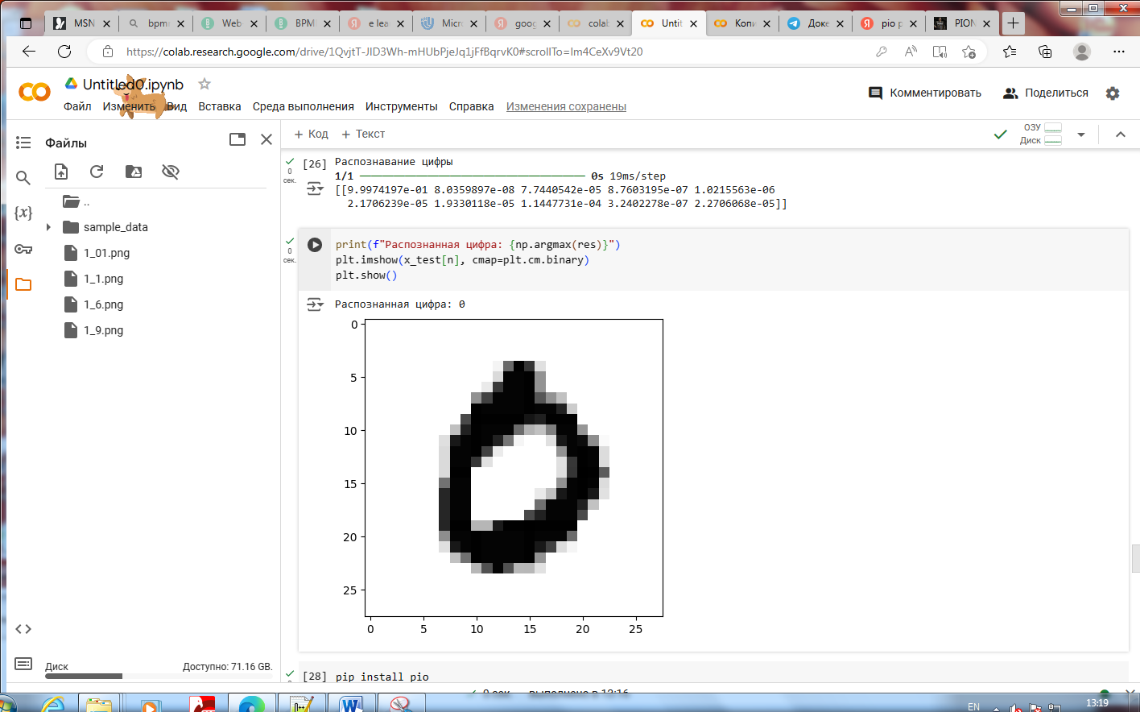

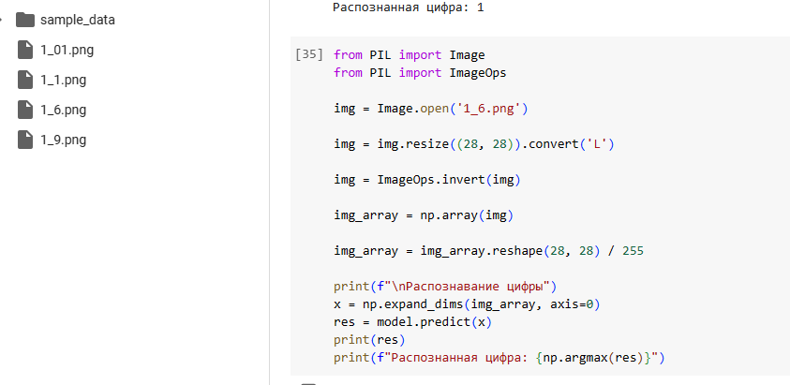

**Распознаётся цифра 6**

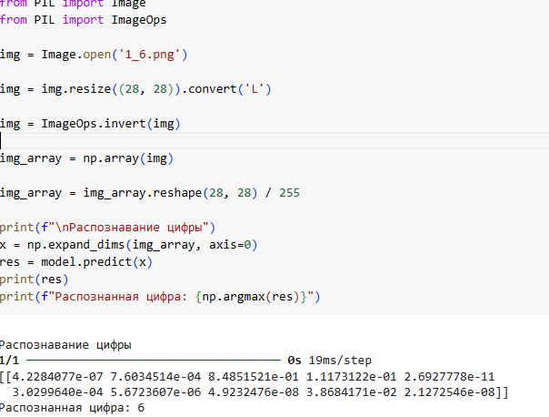

C:\Users\Администратор\Downloads\1_6.png

**Распознаётся цифра 8**

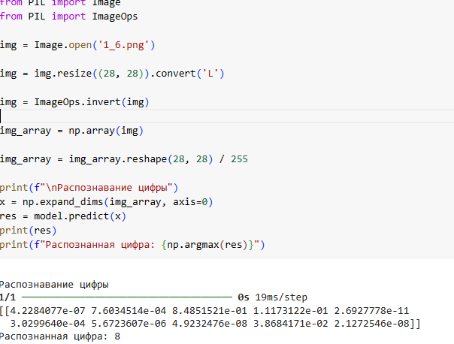

C:\Users\Администратор\Pictures\8.png

**Распознаётся цифра 3**

**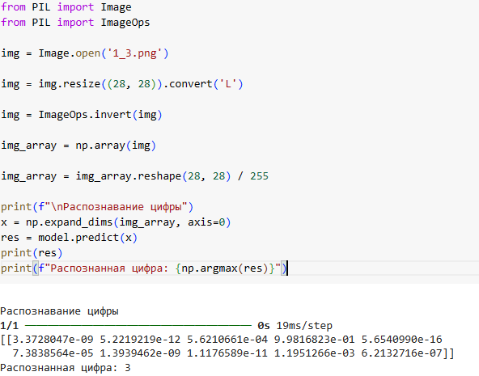**

**C:\Users\Администратор\Pictures\3_З3.png**

**Распознаётся цифра 2**

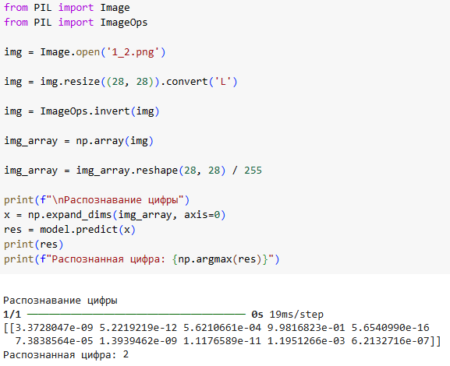C:\Users\Администратор\Pictures\2_FinPng.png

**Вывод**

В ходе лабораторной работы была успешно построена модель для распознавания чисел на языке программирования Python. Она достаточно точно справляется со своей задачей.